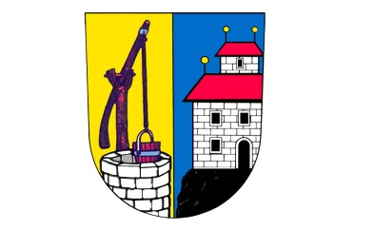

**Město Holice**

**Zastupitelstvo města Holic**

**Obecně závazná vyhláška**

**o zřízení městské policie**

Zastupitelstvo města Holic se na svém zasedání dne 16. června 2025 usnesením č. Z/363/2025 usneslo vydat na základě § 1 odst. 1 zákona č. 553/1991 Sb., o obecní policii, ve znění pozdějších předpisů a v souladu s § 10 písm. d) a § 84 odst. 2 písmeno h) zákona č. 128/2000 Sb., o obcích (obecní zřízení), ve znění pozdějších předpisů, tuto obecně závaznou vyhlášku (dále jen „vyhláška“):

Čl. 1

**Zřízení městské policie**

Veměstě Holicích se ke dni 1. ledna 2026 zřizuje Městská policie Holice.

Čl. 2

**Účinnost**

Tato vyhláška nabývá účinnosti počátkem patnáctého dne následujícího po dni jejího vyhlášení.

Mgr. Ondřej Výborný v. r. Petr Kačer v. r.

starosta města místostarosta města